

Локальное руководство по созданию уровней для проекта code: Neon trash (актуально на 11.05.25)

1 Сцены

Открыв папку со сценами, можно увидеть 3 сцены: 1, world 1, menu

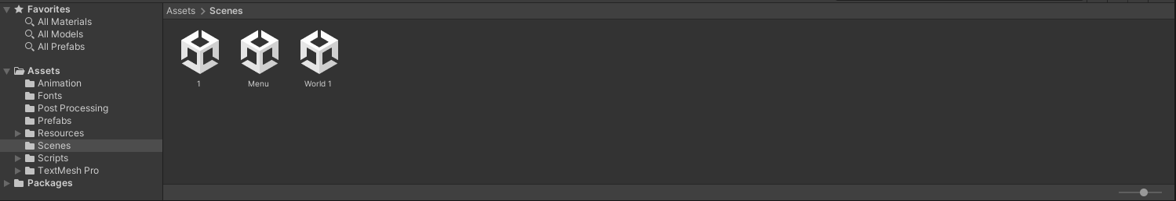

* 1. “World 1”

Сцена является остатками наработок левел дизайна и может использоваться в качестве референса для него. Все префабы в ней являются БИТЫМИ и необходимо не допускать копирования в действующие уровни. Подлежит удалению

* 1. “Menu”

Данная сцена реализует меню игры, далее пункты необходимые для реализации

1.Выбор уровней

2. Музыкальное сопровождение (подойдут любые треки для теста, заменим позже)

3. Меню настроек громкости и возможность отключения музыки и отдельно микшер громкости звуков + кнопка сброса прогресса(реализовано)

1.3 “1”

Сцена реализует первый уровень – обучение, а также выступает тестом для механик

Все уровни должны называться их порядковым номером

1. Сохранение прогресса

Сохранение происходит посредством использования PlayerPrefs и реализовано на данный момент полностью, а также связанно с UI, оно тесно связанно с buildindex`ом (далее индекс) поэтому при создании нового уровня необходимо ей его назначить – порядок важен

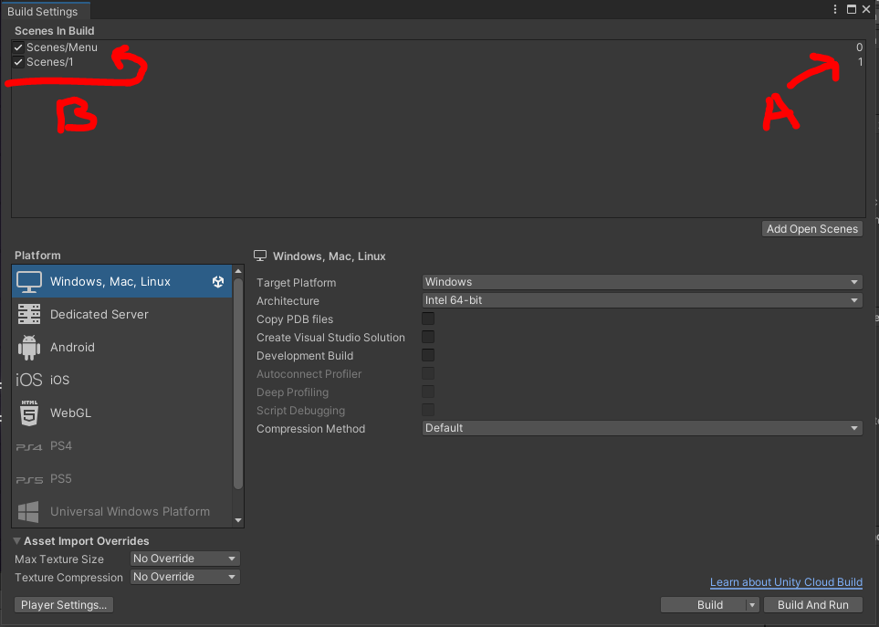

A – индекс

B – Имена сцены

Имя = индекс (индекс меню - 0)

1. Звезда

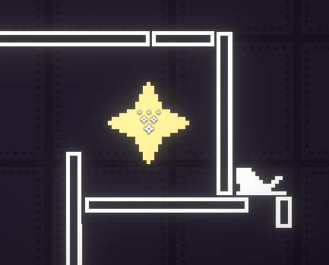

На уровне звезда должна быть одна

1. Таймер

Настройка таймера происходит в компоненте Level прикрепленном к игроку

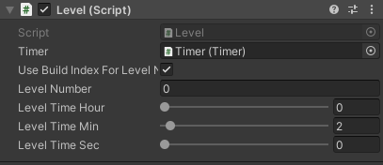

Level Number можно назначить в ручную или использовать индекс текущей сцены, в таком случае в числовое поле необходимо назначить 0, тут же настройка таймера. ОБЯЗАТЕЛЬНО

МИНИМАЛЬНОЕ время прохождения уровня не менее 1 – 1.5 минуты бикоз периодичность показа рекламы каждые 60 секунд и необходимо что бы после завершения уровня пользователь гарантированно посмотрел рекламу

1. Каждый новый уровень необходимо создавать копированием сцены “1” и назначением его в build settings.
2. Teleport B – объект перемещающий игрока в свои координаты при запуске/перезапуске сцены
3. Teleport A – Вызывает панель завершения уровня
4. Панель завершения уровня

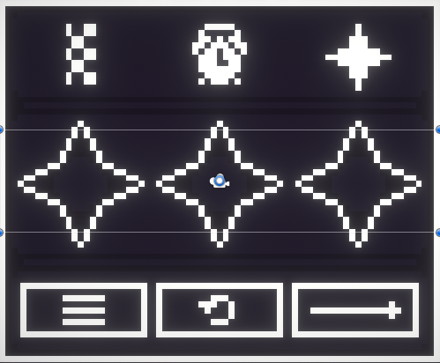

При выставлении звезд учитываются все прохождения этого уровня поэтому для разработки и тестирования необходимо сбрасывать прогресс используя

1. Консоль



Она уведомляет были ли собранны ранее звезды, а именно звезда за прохождение(финиш) уровня, звезда за сбор звезды, и звезда за время

10 При левел дизайне необходимо следовать дизайн документу 